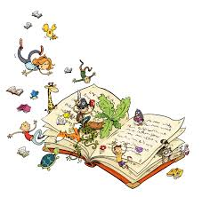

Vendredi 11 octobre 2019 de 16h45 à 19h00
Samedi 12 octobre 2019 de 10h à 12h00

Salle de la Botterie
St Martin des Tilleuls

ACHAT DES LIVRES ET JEUX SUR COMMANDE !!!
(Règlement par chèque uniquement à l’ordre de passage culturel de Cholet)
OUVERT à TOUS, venez nombreux…..

Venez également réserver vos billets pendant ces permanences pour la Ch’tite Soirée d’Halloween qui aura lieu le 02 novembre prochain !!

